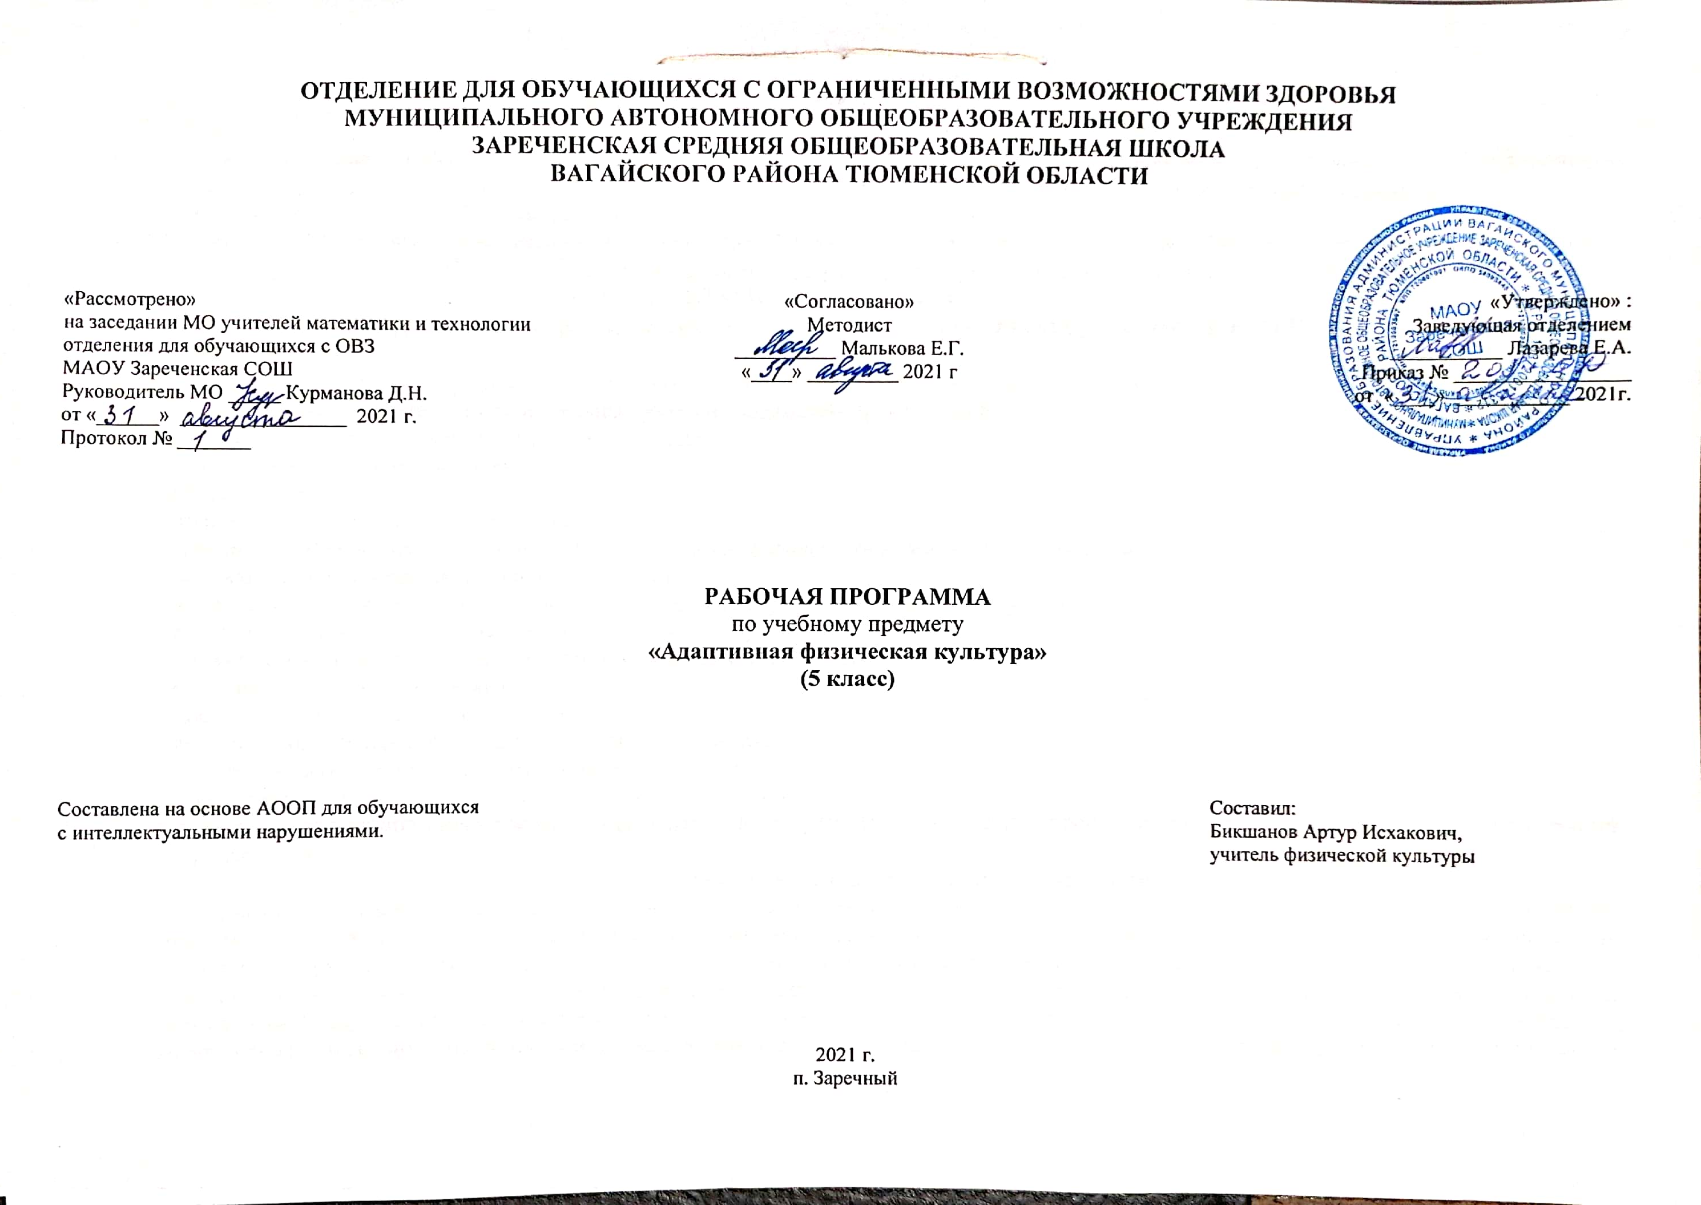
1. Пояснительная записка.
Адаптированная рабочая программа по учебному предмету «Адаптивная физическая культура» 5 класс ФГОС образования обучающихся с интеллектуальными нарушениями разработана на основании следующих нормативно – правовых документов:
1. Федеральный закон "Об образовании в Российской Федерации" от 29.12.2012 N 273-ФЗ.
2. Приказ Министерства образования и науки Российской Федерации от 19.12.2014 № 1599 "Об утверждении федерального государтвеннного образовательного стандарта образования обучающихся с умственной отсталостью (интеллектуальными нарушениями)".
3. Учебный план отделения для обучающихся с ОВЗ МАОУ Зареченская СОШ.
4. Адаптированная образовательная программа отделения для обучающихся с ОВЗ МАОУ Зареченская СОШ.
Цель обучения
- максимальное включение учащихся в образовательный процесс по овладению двигательными действиями;
- формирование доступных им двигательных умений (предметно-практической);
- развитие двигательных действий и умений в навык;
- формирование интереса к уроку.
Основные задачи:
- овладение двигательными действиями, умениями;
- формирование у учащихся устойчивой мотивации на здоровый образ жизни и выздоровление;
- подвижность и скоординированность действий;
- ориентироваться в зале по конкретным ориентирам (вход, стены, потолок, пол, углы);
- выполнению простейших заданий по словесной инструкции учителя;
- правильному захвату различных предметов, передаче и переноске их;
- метаниям, броскам и ловле мяча;
- преодоление различных препятствий;
- действия под руководством учителя в подвижных играх;
- эластичность связочного аппарата, подвижность суставов;
- формирование потребности и умения систематически самостоятельно заниматься физической культурой;
- содействие воспитанию нравственных и волевых качеств, развитию психических процессов и свойств личности детей с отклонениями здоровья.
2.Общая характеристика учебного предмета.
Данная программа составлена на основе изучения и анализа научно - методической литературы, программно-методических материалов, а также на основе педагогического наблюдения, изучения детей со сложной структурой дефекта и коррекционно-развивающей работы с детьми, имеющими тяжелую умственную отсталость, в условиях школы. Что сказывается на содержании и методике уроков физической культуры. Для того, чтобы обучающиеся усвоили упражнения, инструкции к ним, необходимы многократные повторения, сочетающиеся с правильным показом, подбираются такие упражнения и задания, которые состоят из простых элементарных движений. Одной из характерных особенностей обучающихся является инертность нервных процессов, их стереотипность и обусловленная этим трудность переключения с одного действия на другое. При изменении привычной обстановки, они не могут воспроизвести даже хорошо разученные, знакомые упражнения, поэтому при планировании уроков предусматривается разучивание одних и тех же упражнений в различных условиях.
Обучение носит наглядно-действенный характер. На первом этапе учитель проявляет максимальную активность, демонстрируя ребенку упражнения, предметы, показывая ему способ действия с ними, сопровождая действия речью. Затем действия осуществляются совместно. Один из основных приемов обучения является «раздельное освоение двигательных действий». При этом учитель постоянно комментирует выполняемые действия, используя свою речь в качестве стимулирующего средства для побуждения ученика к действиям. Далее педагог учит выполнять действия по подражанию. Следующим этапом является выполнение действия по образцу. Затем осуществляется выполнение задания по инструкции.
3. Описание места учебного предмета в учебном плане.
Коррекционный курс «Адаптивная физическая культура» является инвариантной частью учебного плана, согласно которому на его изучение в пятом классе отводится 2 часа в неделю, 68 часов в год.
Предмет «Адаптивная физическая культура» входит в образовательную область «Физической культуры» учебного плана, реализующая адаптированные основные общеобразовательные программы.
Содержание обучения направлено на развитие: прикладных умений и навыков, игры и игровых упражнений, координационных способностей, скоростных и силовых способностей, формированию познавательных способностей, социальной адаптации и готовности к обучению. Содержание обучения разнообразно, что определяется многообразием различных дефектов у обучающихся.
Учебный план.
Раздел программы | Количество часов
Физическая подготовка | 36
Коррекционные подвижные игры | 16
Лыжная прогулка | 8
Велосипедная подготовка | 8
4. Личностные и предметные результаты освоения учебного предмета.
В структуре планируемых результатов ведущее место принадлежит личностным результатам, поскольку именно они обеспечивают овладение комплексом социальных (жизненных) компетенций, необходимых для достижения основной цели современного образования — введения обучающихся с умственной отсталостью в культуру, овладение ими социокультурным опытом:
осознание себя как гражданина России;
овладение начальными навыками адаптации в динамично изменяющемся и развивающемся мире;
овладение социально-бытовыми умениями, используемыми в повседневной жизни;
способность к осмыслению и дифференциации картины мира, ее временно-пространственной организации;
способность к осмыслению социального окружения, своего места в нем, принятие соответствующих возрасту ценностей и социальных ролей;
эмпатия – умение осознавать и определять эмоции других людей; сочувствовать другим людям, сопереживать;
чувство прекрасного – умение воспринимать красоту природы, бережно относиться ко всему живому; чувствовать красоту художественного слова, стремиться к совершенствованию собственной речи;
формирование и развитие социально значимых мотивов учебной деятельности, интереса к чтению;
развитие навыков сотрудничества со взрослыми и сверстниками в разных социальных ситуациях;
формирование установки на безопасный, здоровый образ жизни.
Предметные результаты имеют два уровня овладения: минимальный и достаточный.
Достаточный уровень освоения предметных результатов не является обязательным для всех обучающихся. Минимальный уровень является обязательным для всех обучающихся с умственной отсталостью.

5. Содержание учебного предмета.
Содержание программы по предмету «Адаптивная физическая культура» направлено на целостное обучение с последующим усложнением, углублением и совершенствованием упражнений. Рабочая программа предполагает выработать у обучающихся прочный двигательный стереотип в основных упражнениях различных разделов учебной программы. Достигается это постоянным повторением и совершенствованием ранее изученного учебного материала из урока в урок, из года в год. Обучение осуществляется посредством специально отобранных упражнений и игр. Применяются общеразвивающие, имитационные подготовительные и специальные упражнения, общеразвивающие и специальные игры, направленные на развитие двигательных качеств: быстроты, силы, выносливости, гибкости, ловкости, координации.
Физическая подготовка. Построения и перестроения. Принятие исходного положения для построения и перестроения: основная стойка, стойка «ноги на ширине плеч» («ноги на ширине ступни»). Построение в колонну по одному, в одну шеренгу, перестроение из шеренги в круг. Размыкание на вытянутые руки в стороны, на вытянутые руки вперед. Повороты на месте в разные стороны. Ходьба в колонне по одному. Бег в колонне. Выполнение строевых команд.
Ходьба и бег. Ходьба с удержанием рук за спиной (на поясе, на голове, в стороны). Движения руками при ходьбе: взмахи, вращения, отведение рук назад, в стороны, подъем вверх. Ходьба ровным шагом, на носках, пятках, высоко поднимая бедро, приставным шагом, широким шагом. Ходьба в умеренном (медленном, быстром) темпе. Ходьба с изменением темпа, направления движения. Бег в умеренном (медленном, быстром) темпе.
Бег с изменением темпа и направления движения. Преодоление препятствий при ходьбе.
Прыжки. Прыжки на двух ногах на месте (с поворотами, с движениями рук), с продвижением вперед (назад, вправо, влево). Прыжки на одной ноге на месте, с продвижением вперед (назад, вправо, влево). Перепрыгивание с одной ноги на другую на месте, с продвижением вперед. Прыжки в длину с места.
Ползание, подлезание, лазание, перелезание. Ползание на животе, на четвереньках. Подлезание под препятствия на животе, на четвереньках. Лазание по гимнастической стенке вверх (вниз, в стороны), по наклонной гимнастической скамейке вверх (вниз), через препятствия. Перелезание через препятствия.
Броски, ловля, метание, передача предметов и переноска груза. Передача предметов в шеренге (по кругу, в колонне). Броски среднего (маленького) мяча двумя руками вверх (о пол, о стенку). Ловля среднего (маленького) мяча одной (двумя) руками. Бросание мяча на дальность. Сбивание предметов большим (малым) мячом. Броски (ловля) мяча в ходьбе (беге). Метание в цель (на дальность). Перенос груза. Развитие физических качеств.
Корригирующие упражнения:
Упражнения на дыхание: правильное глубокое дыхание без упражнений (учение выполнению медленного вдоха и медленного выдоха в И.П. стоя, сидя, лежа). Дыхание по подражанию: «понюхать цветок» - вдох; «дуем на кашу» - выдох.
Упражнения на осанку: упражнения в движении, имитирующие ходьбу, бег животных и движения работающего человека («ходьба как лисичка», «как медведь», похлопывание крыльями как петушок», покачивание головой как лошадка», «ползание на четвереньках как собачка», «забивание гвоздя», «срывание яблок», «скатай снежный ком», «полоскание белья»); упражнения у г/стенки; удерживание мешочка на голове, стоя у стенки.
Упражнения для профилактики плоскостопия: сидя («каток», «хождение на носках», хождение на пятках», «серп»); ходьба приставными шагами по канату с поддержкой; ходьба по массажной дорожке для стоп.
Упражнения на общую и мелкую моторику: с массажными мячами- ежиками большого размера (сжимание, перекладывания, вращения, катания); с гимнастическими палками (скольжения, переставления рук, повороты); со
средними мячами (перекатывание партнеру сидя, катание вдоль гимнастической скамейки, броски в стену); с малыми мячами (перекладывания из руки в руку, удары в стену; удары об пол).
Коррекционные подвижные игры. Игры с элементами общеразвивающих упражнений, с мячами, с бегом, с прыжками, с метанием и бросками. Подвижные игры «Паровоз», «На праздник», «Возьми ленточки», «Беги ко мне», «Перепрыгни через ручеек» и другие.
Элементы спортивных игр и упражнений
Баскетбол: удержание мяча в руках в течение пяти секунд с поддержкой, захват и отпускание мяча с поддержкой, толчок мяча от груди/тела по направлению цели с поддержкой, захват и удержание мяча в течение пяти секунд без поддержки, захват и удержание мяча продолжительное время, захват и толчок мяча от груди/тела по направлению цели без поддержки, передача мяча по кругу с поддержкой.
Пионербол: касание рукой подвешенного мяча с помощью взрослого; удар рукой по подвешенному мячу с помощью взрослого, броски волейбольного мяча в сторону сетки без поддержки.
Футбол: отталкивание ногой мяча разного размера и фактуры из положения лежа, сидя, стоя с помощью взрослого, удар ногой по мячу из различных исходных положений с помощью взрослого.
Бочче: катание малого и больших шаров на различные расстояния, в указанную цель.
Лыжная прогулка. Организующие команды и приемы. Переноска лыж. Передвижение ступающим шагом без палок. Подвижные игры на санках, со снежками.
6. Календарно – тематическое планирование.
№ п/п | Тема | Количество часов | Дата проведения
 |  |  | По плану | По факту
1 | Построения и перестроения | 1 | 01.09.2021
2. | Основные движения рук, ног, туловища | 1 | 06.09.2021
3. | Ходьба с изменением направления и темпа | 1 | 08.09.2021
4. | Бег с остановками по сигналу | 1 | 13.09.2021
5. | Преодоление препятствий при ходьбе | 1 | 15.09.2021
6. | Ходьба и бег на короткие отрезки | 1 | 20.09.2021
7. | Прыжки | 1 | 22.09.2021
8. | Прыжки | 1 | 27.09.2021
9. | Разновидности ходьбы | 1 | 29.09.2021
10 | Прыжки на одной ноге на месте и с продвижением вперед |  | 04.10.2021
11 | Упражнения на развитие общей моторики | 1 | 06.10.2021
12 | Прыжки на двух ногах с продвижением вперед | 1 | 11.10.2021
13 | Прыжки на двух ногах с продвижением вперед | 1 | 13.10.2021
14 | Метание мяча в цель | 1 | 18.10.2021
15 | Броски мяча в парах | 1 | 20.10.2021
16 | Броски мяча в парах | 1 | 25.10.2021
17 | Подвижные игры с элементами ОРУ | 1 | 27.10.2021
18 | Подвижные игры с элементами ОРУ |  | 08.11.2021
19 | Подвижные игры с элементами ОРУ | 1 | 10.11.2021
20 | Подвижные игры с элементами ОРУ | 1 | 15.11.2021
21 | Подвижные игры с элементами ОРУ | 1 | 17.11.2021
22 | Подвижные игры с элементами ОРУ | 1 | 22.11.2021
23 | Подвижные игры с прыжками | 1 | 24.11.2021
24 | Подвижные игры с метанием мяча. | 1 | 29.11.2021
25 | Элементы спортивных игр (пионербол): броски мяча | 1 | 01.12.2021
26 | Элементы спортивных игр (пионербол): броски мяча | 1 | 06.12.2021
27 | Элементы спортивных игр (баскетбол): передача мяча | 1 | 08.12.2021
28 | Элементы спортивных игр (баскетбол): передача мяча | 1 | 13.12.2021
29 | Элементы спортивных игр (футбол): удар по мячу |  | 15.12.2021
30 | Элементы спортивных игр (футбол): удар по мячу | 1 | 20.12.2021
31 | Бочче: броски и катание шаров | 1 | 22.12.2021
32 | Бочче: броски и катание шаров | 1 | 27.12.2021
33 | Лыжная прогулка | 1 | 29.12.2021
34 | Лыжная прогулка | 1 | 10.01.2022
35 | Лыжная прогулка | 1 | 12.01.2022
36 | Лыжная прогулка | 1 | 17.01.2022
37 | Лыжная прогулка | 1 | 19.01.2022
38 | Лыжная прогулка | 1 | 24.01.2022
39 | Лыжная прогулка |  | 26.01.2022
40 | Лыжная прогулка | 1 | 31.01.2022
41 | Подвижные игры с прыжками. | 1 | 02.02.2022
42 | Подвижные игры с мячом. | 1 | 07.02.2022
43 | Работа на велотренажере | 1 | 09.02.2022
44 | Работа на велотренажере | 1 | 14.02.2022
45 | Работа на велотренажере | 1 | 16.02.2022
46 | Работа на велотренажере | 1 | 21.02.2022
47 | Работа на велотренажере | 1 | 28.02.2022
48 | Работа на велотренажере | 1 | 02.03.2022
49 | Работа на велотренажере | 1 | 09.03.2022
50 | Работа на велотренажере | 1 | 14.03.2022
51 | Броски мяча в стену двумя руками | 1 | 16.03.2022
52 | Броски мяча в стену двумя руками | 1 | 21.03.2022
53 | Сбивание предметов | 1 | 23.03.2022
54 | Прыжки вверх | 1 | 04.04.2022
55 | Прыжки вверх | 1 | 06.04.2022
56 | Равновесие | 1 | 11.04.2022
57 | Равновесие | 1 | 13.04.2022
58 | Лазанье по наклонной г/скамейке (угол 20°) одноименным и разноименным способами | 1 | 18.04.2022
59 | Лазанье по наклонной г/скамейке (угол 20°) одноименным и разноименным способами | 1 | 20.04.2022
60 | Лазанье по гимнастической стенке вверх и вниз | 1 | 25.04.2022
61 | Лазанье по гимнастической стенке вверх и вниз | 1 | 27.04.2022
62 | Прыжки через предметы | 1 | 04.05.2022
63 | Прыжки через предметы | 1 | 11.05.2022
64 | Спрыгивание с высоты | 1 | 16.05.2022
65 | Спрыгивание с высоты | 1 | 18.05.2022
66 | Передача большого мяча в колонне | 1 | 23.05.2022
67 | Метание теннисного мяча на дальность | 1 | 25.05.2022
68 | Бег на короткие отрезки | 1 | 30.05.2022

7. Описание материально – технического обеспечения образовательной деятельности.
- Гимнастическая стенка.
- Мячи: малые, большие резиновые, массажные, волейбольные.
- Обручи, скакалки, гимнастические палки, кегли, ленточки разных цветов.
- Секундомер.
- Массажные коврики.
- Гимнастические скамейки.
- Гимнастические маты.

